HIS住院系统
v2.0
用户手册

目录
一、引言 3
1.1编写目的 3
1.2 项目背景 3
二、软件总体设计 4
2.1概要设计 4
2.2主流程概述 6
三、住院处管理 6
3.1系统登录 6
3.2住院登记 7
3.3预交金管理 9
3.4患者信息查询和修改 10
3.5费用管理 11
四、住院医生工作站 11
4.1医嘱开立、医嘱修改、医嘱发送、医嘱停止、诊断录入 12
4.2检查报告查看 15
4.3检验报告查看 16
4.4电子病历 17
4.5电子病历模板管理 19
五、住院护士工作站 19
5.1医嘱审核 20
5.2申请摆药 20
5.3发药单查询 21
5.4医嘱执行 22
5.5医嘱撤销 23
5.6退药查询 23
5.7护士记账 24
5.8体温单录入 24
5.9护理记录单 26
5.10输液登记 27
六、住院药房摆药管理 29
6.1住院发药 29
6.2住院退药 29
七、出院流程 30
7.1开出院医嘱 30
7.2出院审核 31
7.3结算审核 31
7.4 出院收费 32
7.5结算清单上报 32
八、电子病历 33
8.1写电子病历 33
8.2打印电子病历 34
8.3打印医技报告 36
九、住院统计 37

一、引言

1.1编写目的
通过his住院系统的建设和实施，一方面，可以强化医院的管理，提高工作效率和医疗质量；另一方面，使医院管理工作规范化、系统化、信息化，避免管理上过多的人为失误，提高信息处理的速度，并能够及时、准确、有效地进行信息查询和数据统计，以解决手工处理医院管理数据所存在的工作量大、出错率高、不易更改和费时费力等问题。

1.2 项目背景
随着我国经济的发展，医疗水平和技术的不断提高，加之我国医疗保障体系的不断完善，越来越多的人选择到正规的大中型医院就医，因此住院患者的数量也就相应的增加，住院人员数量的增加给医院住院管理带来了巨大的压力，特别是部分住院管理还停留在人工记录、划费、结算统计阶段，这些不仅耗费大量人力和时间，而且容易出现错误，难以给患者提供淸晰地费用支出信息，更重要的是往往会在治疗护理中出现失误。于此种种都不利于医院的发展和管理，由此可见住院管理信息系统是每一所医院管理不可缺少的一个管理信息系统。

二、软件总体设计

2.1概要设计
住院总体业务介绍：涵盖住院医生工作站、住院护士工作站、住院发药管理，从患者缴纳押金、安排床位、医生开医嘱、护士审核、护士执行医嘱、护士护理、收费、出院、住院报表统计，住院全流程覆盖。
提供电子病历，方便的病历模板库，为医疗工作者节约书写工作量。
下图是住院总体业务流程图：

病人

住院收费室
- 住院登记

2.交预交金

护士工作站
住院医生工作站

住院医生开出各类长短医嘱
检验
检查
药品
治疗
其他
校对
医嘱
出院
转科
入
科

其它操作：包/退床、扣费、条码打印等等

生成摆药单或诊疗单

是
预交金是否不足？
否

各执行科室
(护士记帐)
治疗科室
(扣费，治疗)
病区药房
(扣费，摆药)
检查科室
(扣费，检查)
检验科室
(扣费，化验)

通知
出院

住院收费室
出院结算
打印发票

离院

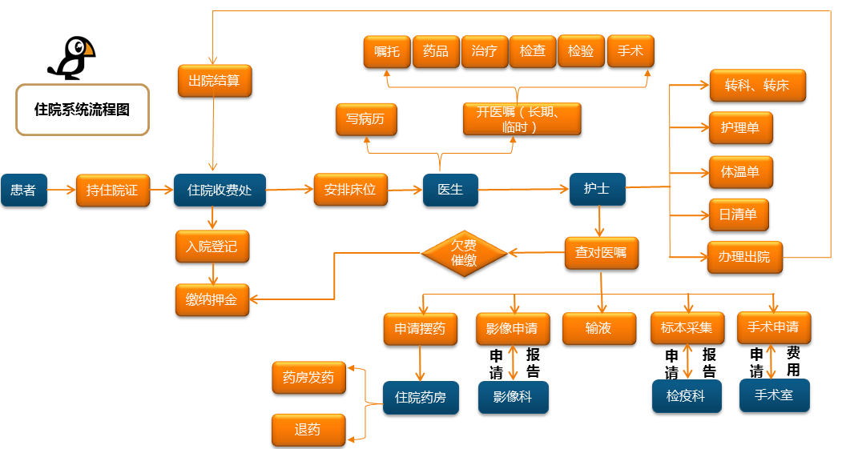

2.2主流程概述
一 住院入住
1 收费员登记
2 押金收取
3 护士分床
二 医嘱
4 医生录入诊断
5 医生开长、临时医嘱（可从模板导入），并发送
6 护士审核医嘱
7 护士执行医嘱。
7.1药品需申请摆药，药房发药。
7.2 医技单需要医技科执行。可打印检查单，检查单上条码可在pacs系统扫码,进而从his导入患者信息，his系统可直接看影像。
7.3 其他医嘱护士直接执行。
8 护士补护嘱计费，（可从模板导入）
三 出院
9 医生开《今日出院》医嘱
10 护士审核出院医嘱
11 护士结算费用审核
12 收费员收费完成出院
四 贯标结算上报
13 收费员打印发票，记录发票号
14 收费员发票号登记到his系统
15结算上报

五 电子病历
- 打印医嘱执行记录单并签字
- 写电子病历并打印签字。

三、住院处管理

3.1系统登录
输入登录账号和密码，登录系统

3.2住院登记
住院登记菜单，如下图： 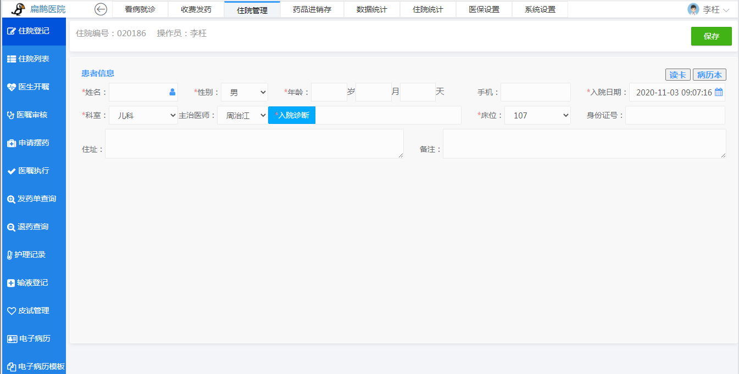
功能简介：办理住院登记（建立患者档案），办理入科，分配床位。
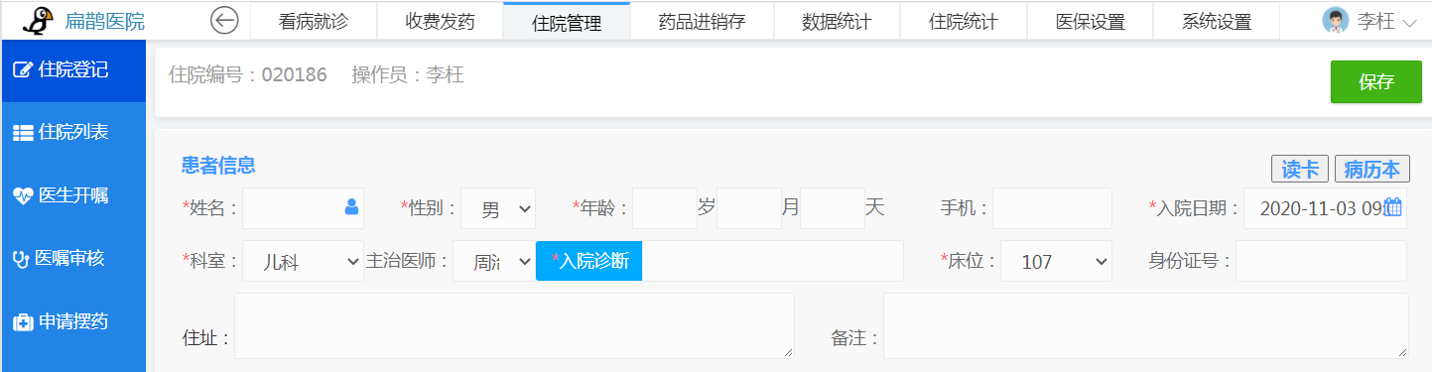
住院列表菜单，如下图：
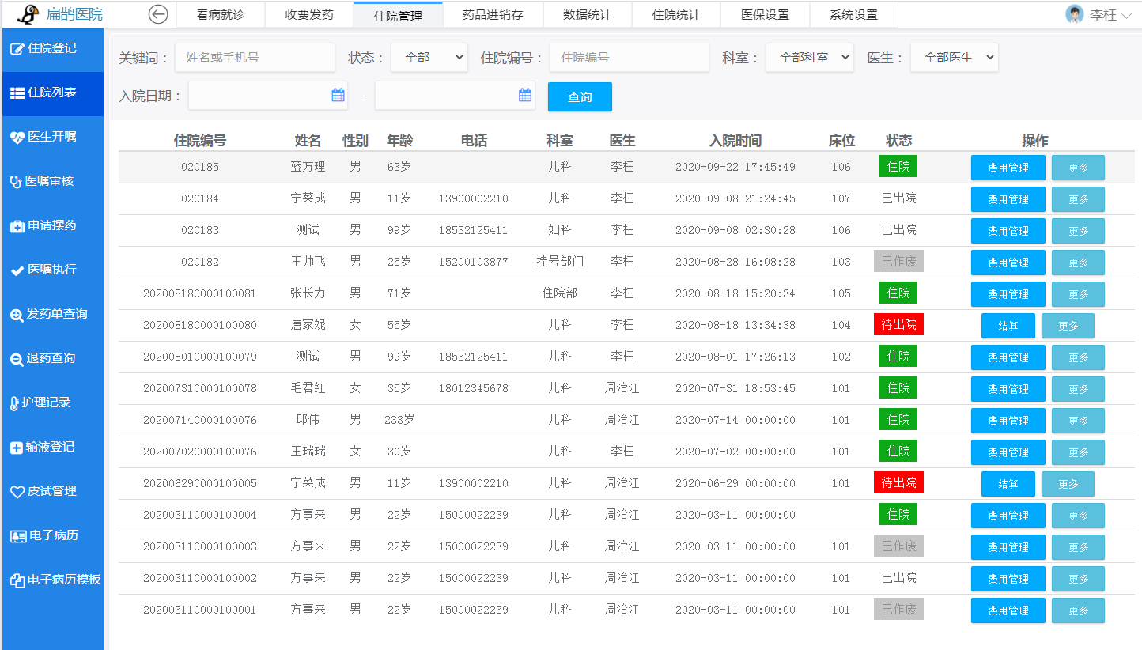
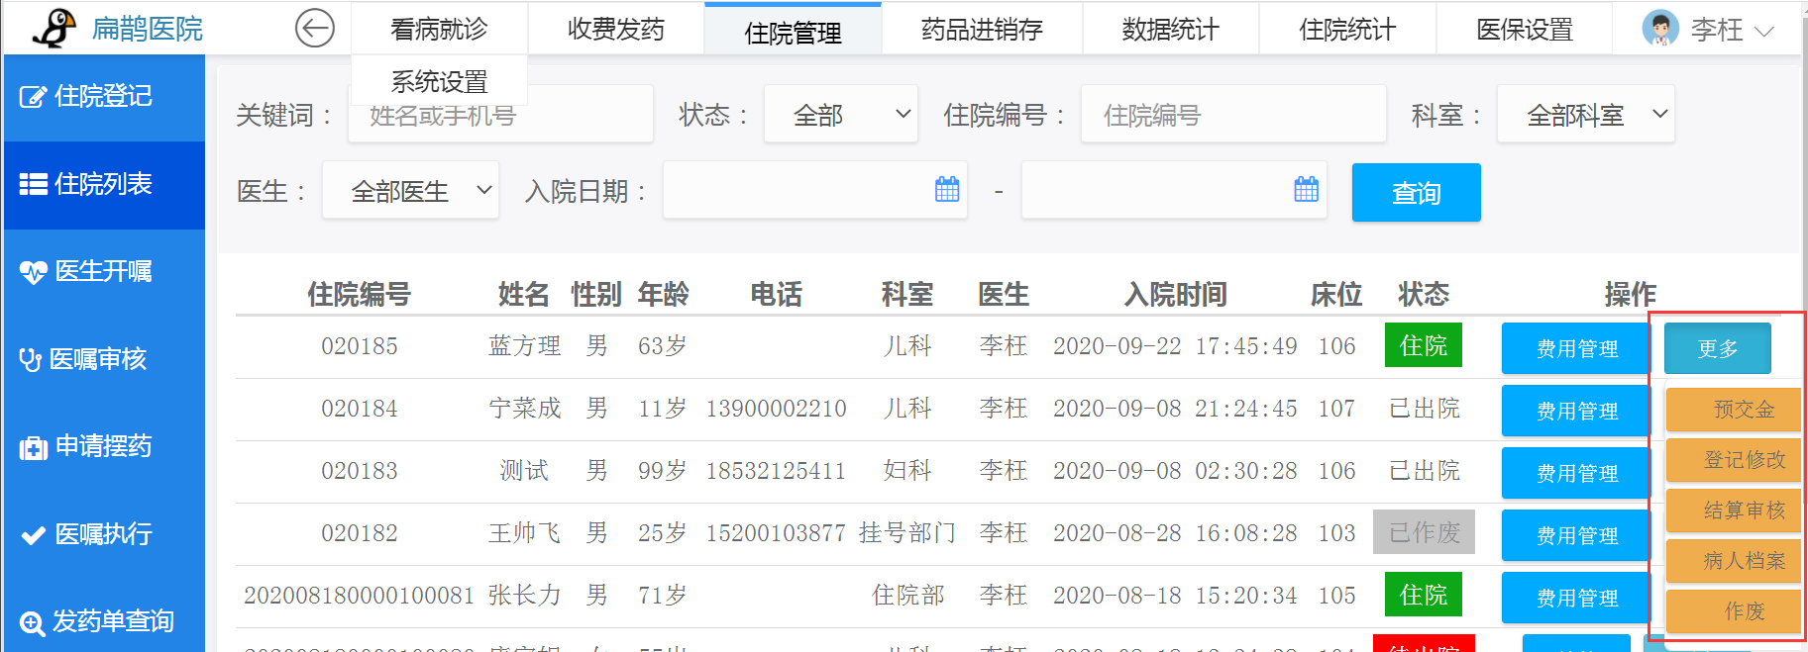
点击“登记修改”，可修改入院登记信息：
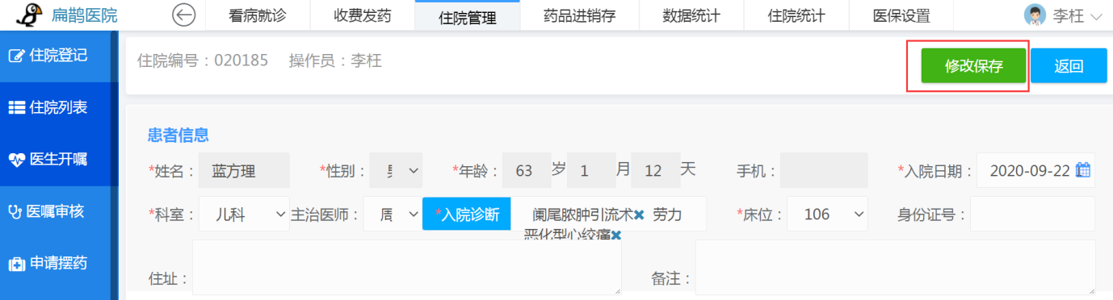
点击“作废”，可作废入院登记信息（患者的费用总额、预交金必须是0才可作废）：
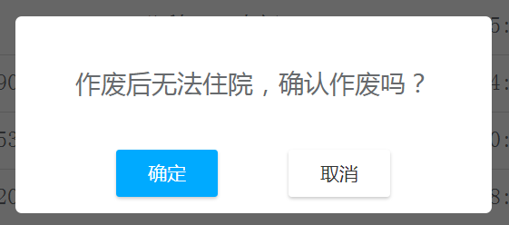

3.3预交金管理
预交金管理实现了病人押金的缴纳、追加、押金的查询打印等。
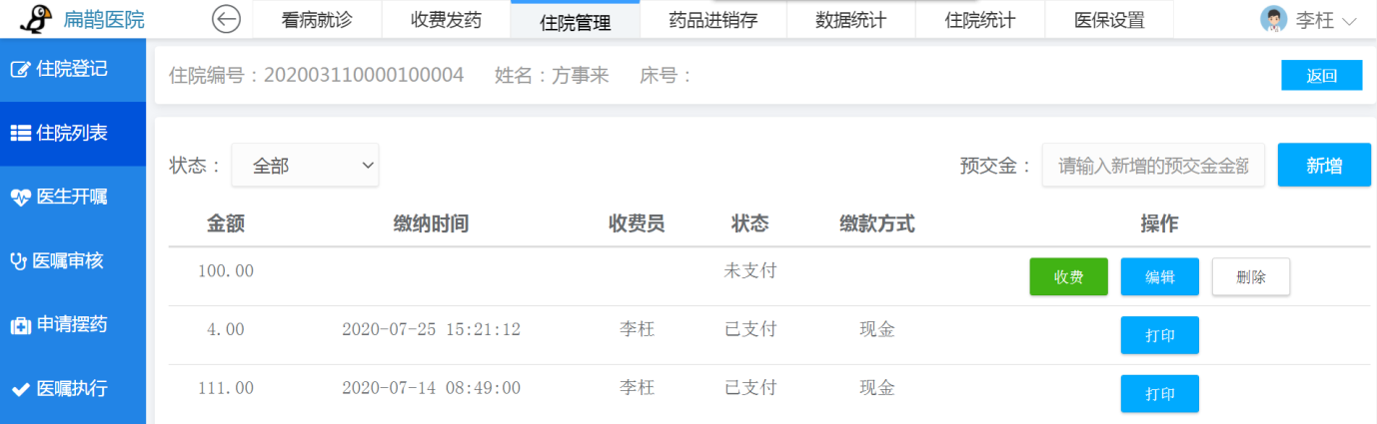
预交金新增和编辑：
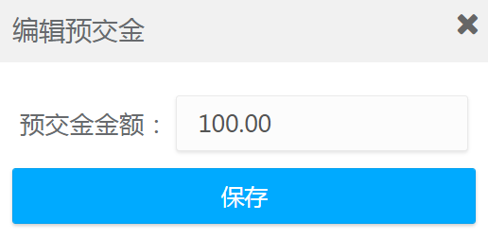
预交金收费：
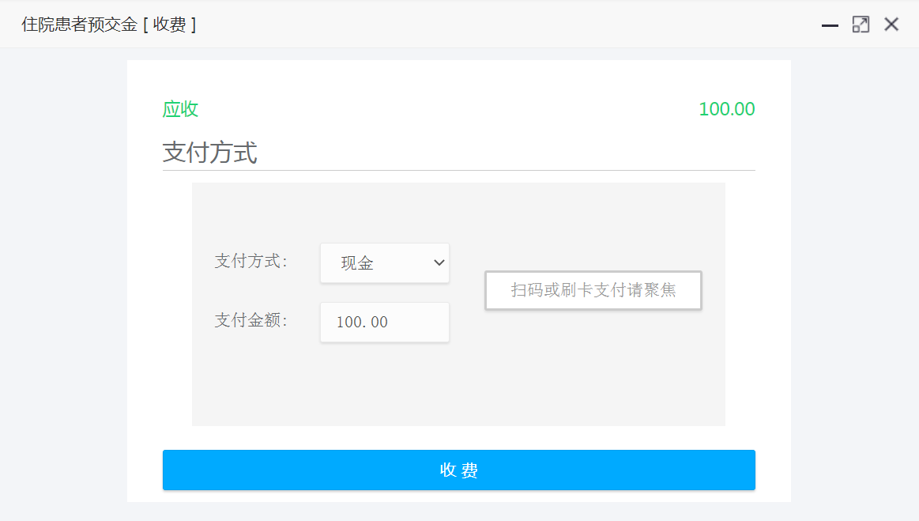

3.4患者信息查询和修改
查询患者档案和历史病历，对患者基本信息进行修改：
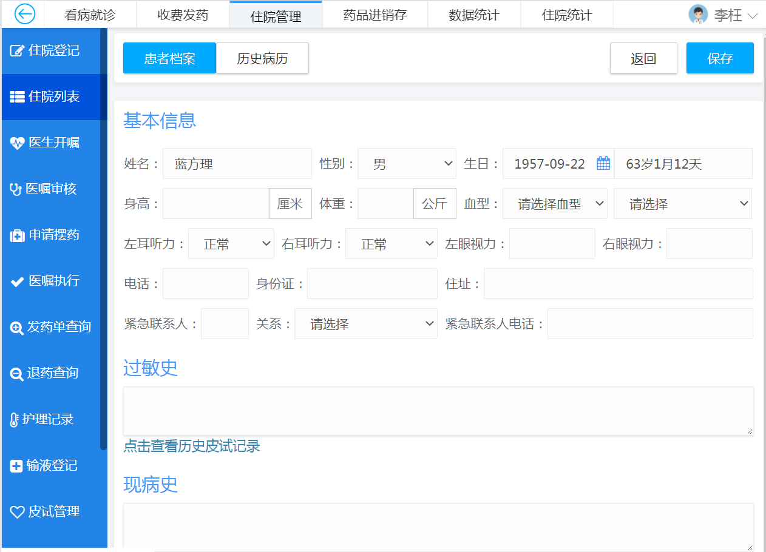

3.5费用管理
功能简介：非药品收费、非药品退费、无费退院、出院登记、出院结算、住院费用明细查询、日清单打印、汇总打印等
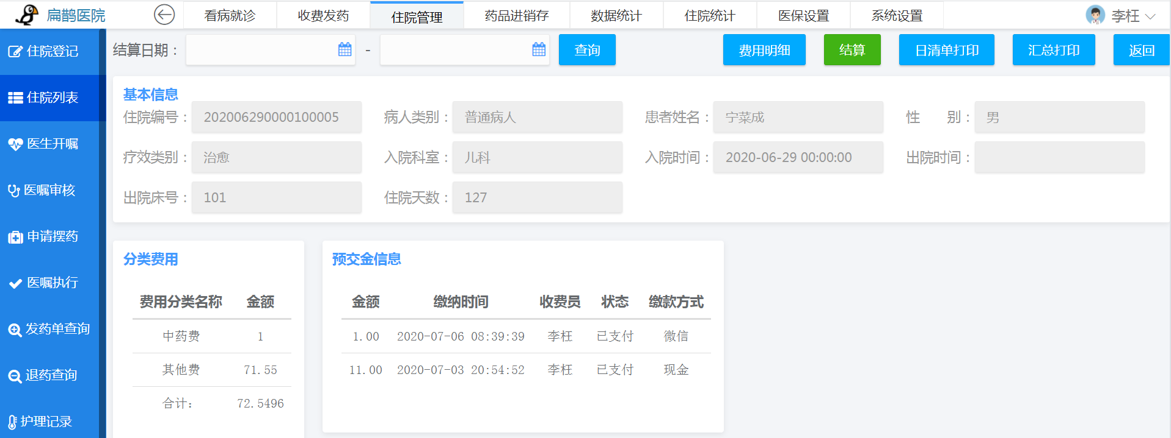

四、住院医生工作站
医生开嘱菜单，如下图：
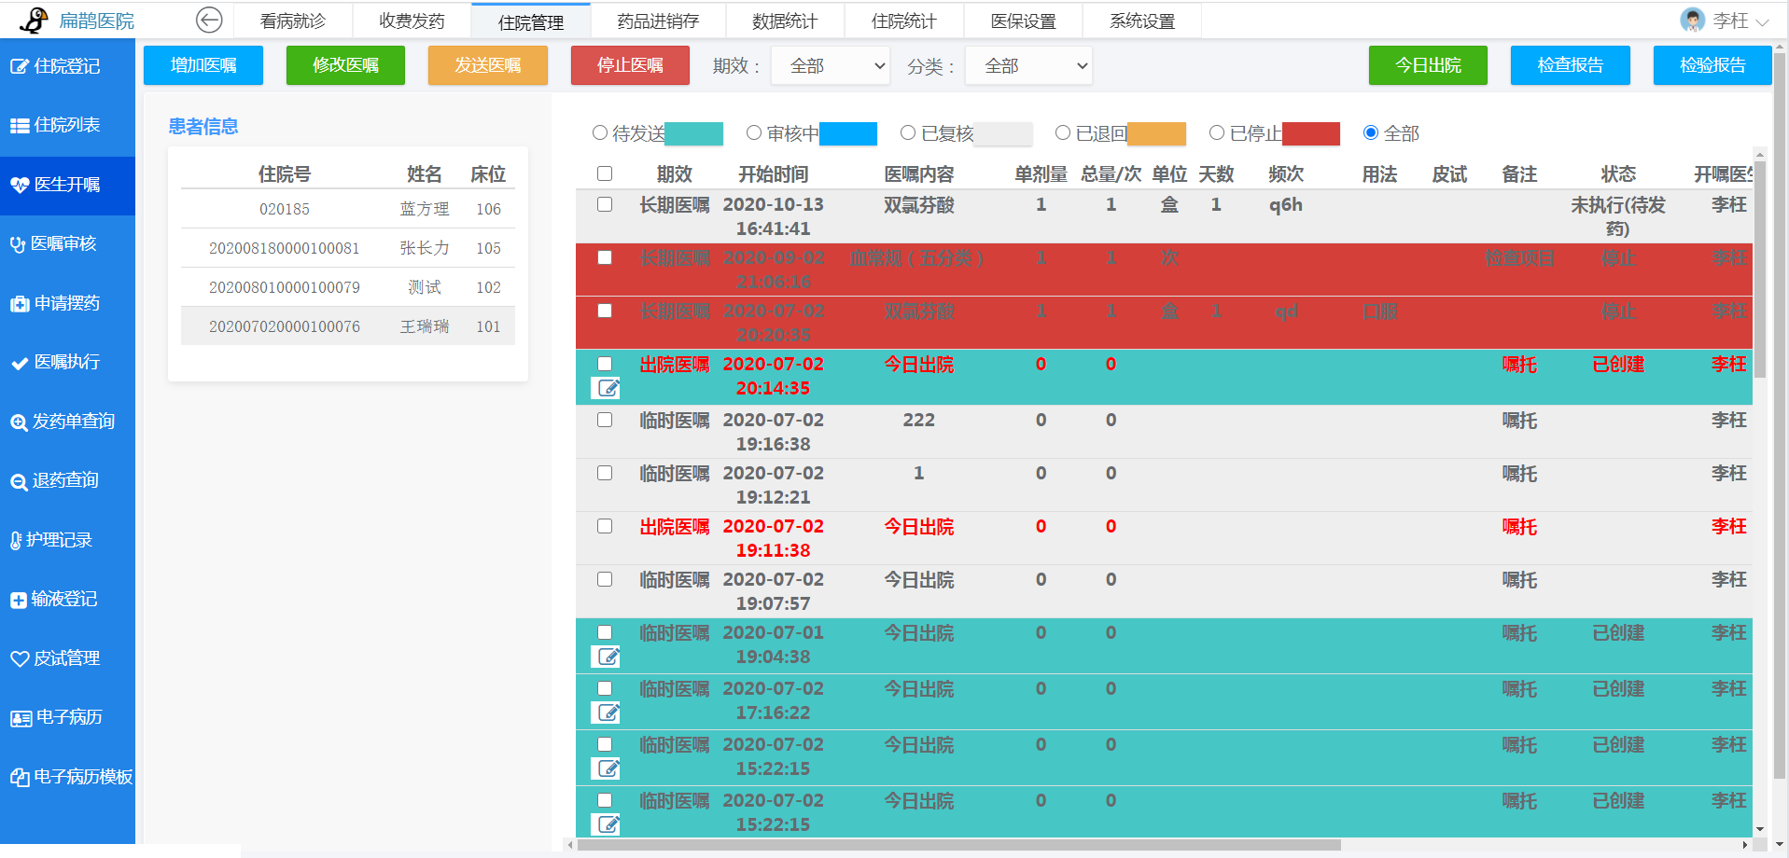

4.1医嘱开立、医嘱修改、医嘱发送、医嘱停止、诊断录入
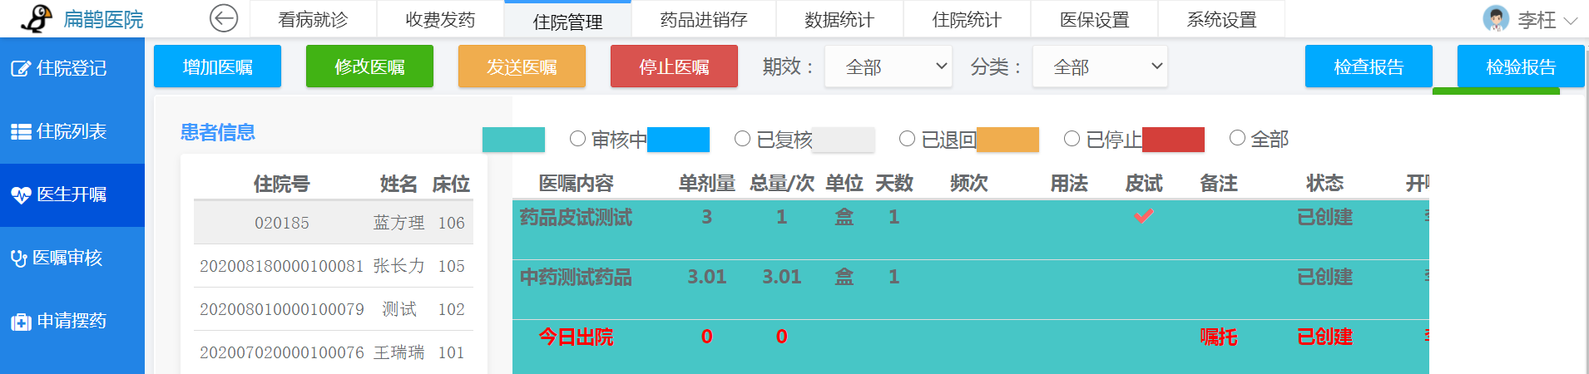
其中医嘱开立，如下图：
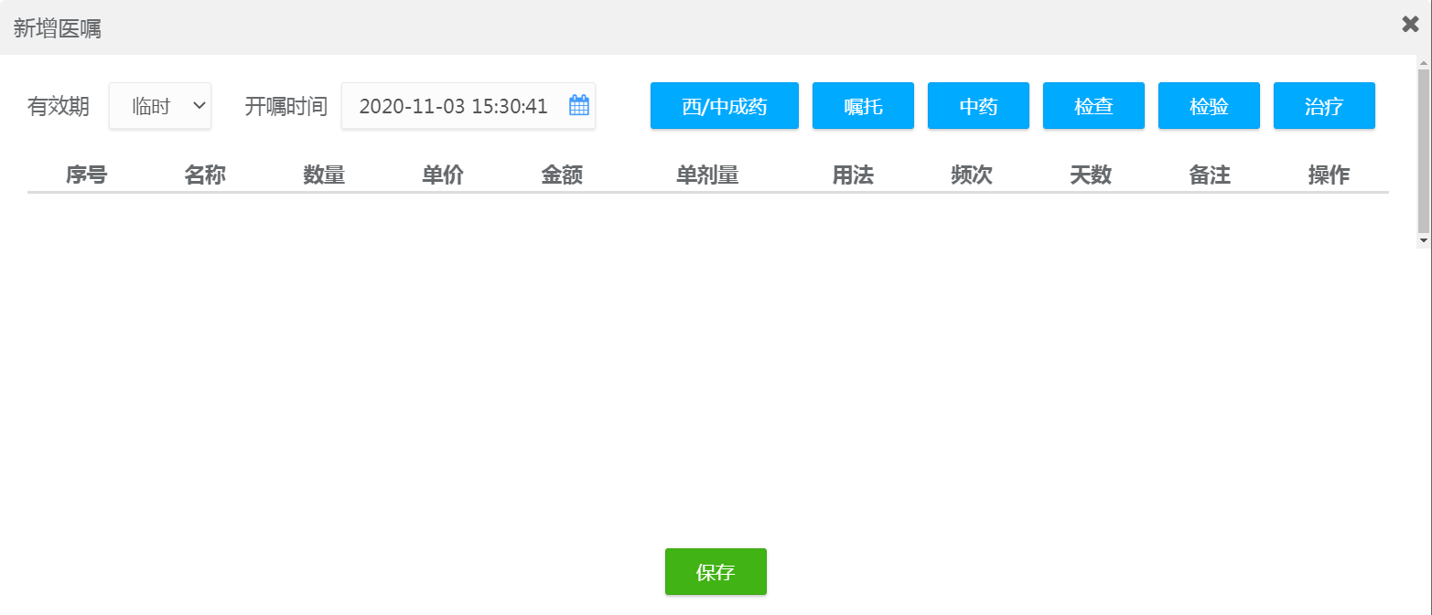
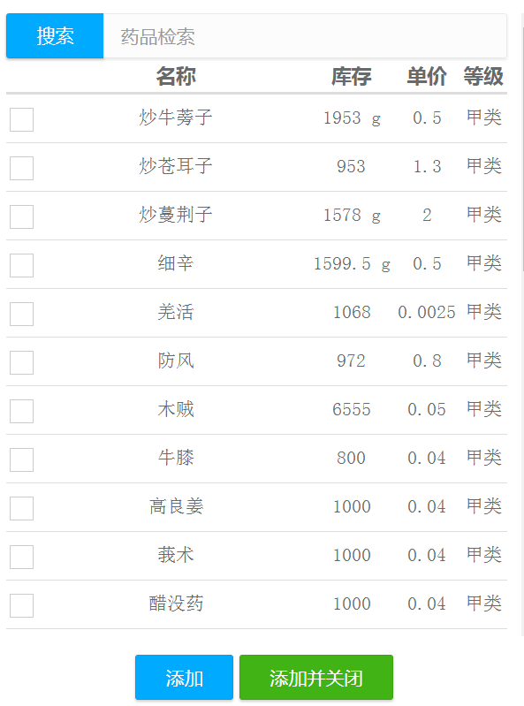
诊断录入: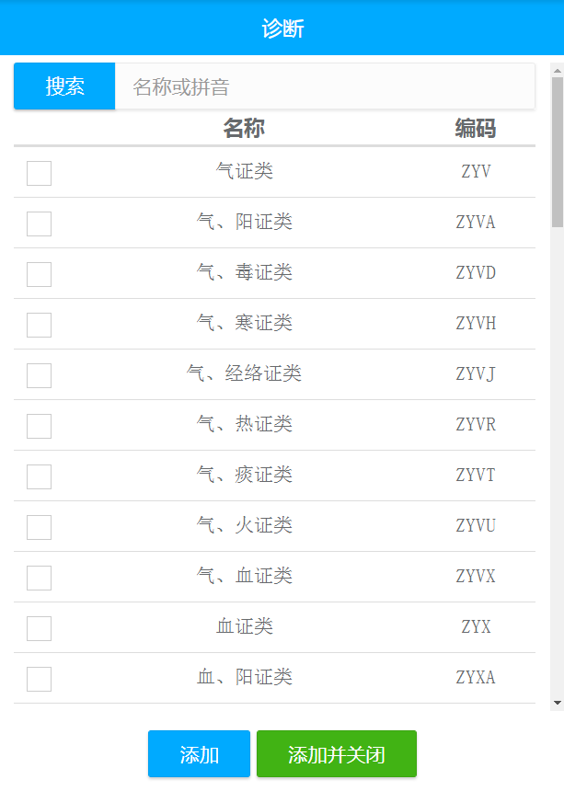
出院医嘱：
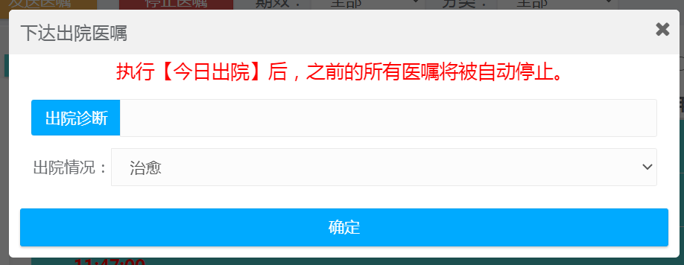

4.2检查报告查看
点击“检查报告”，可查看检查报告信息：
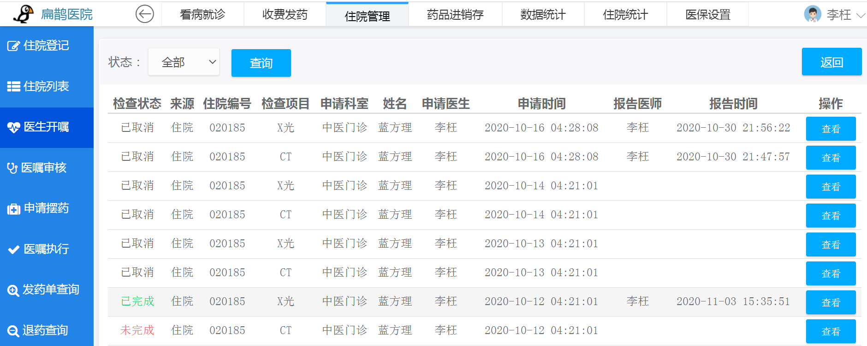
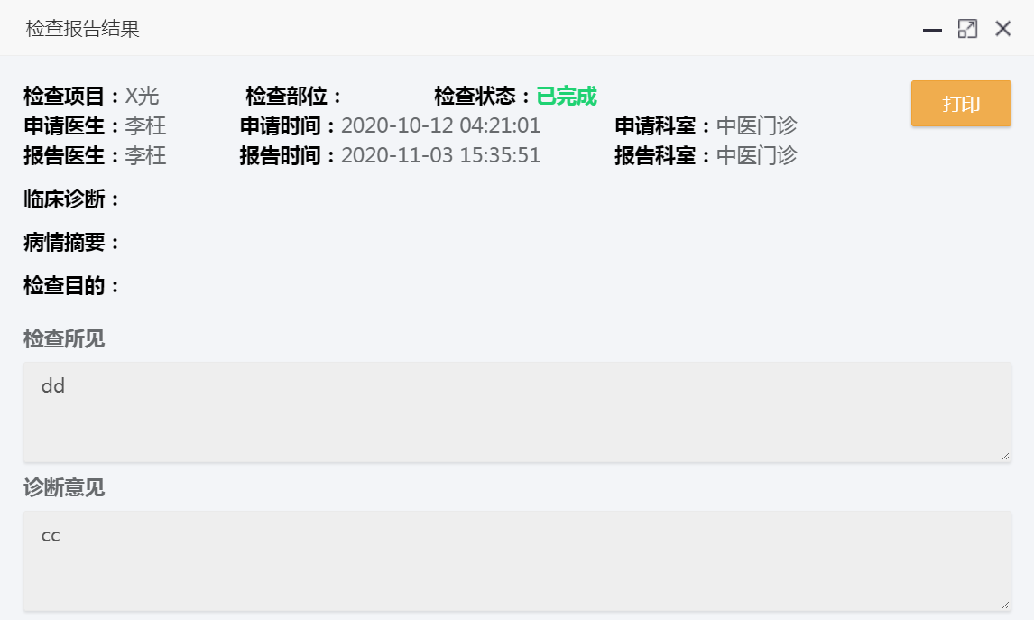

4.3检验报告查看
点击“检验报告”，可查看检验报告信息：
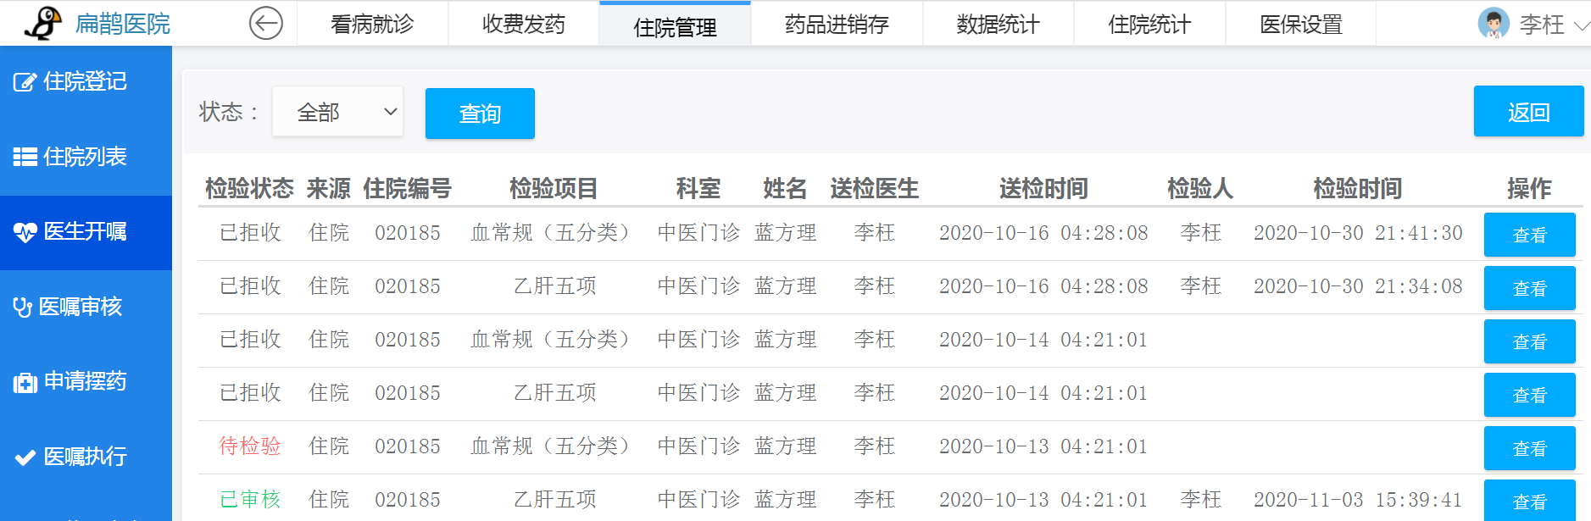
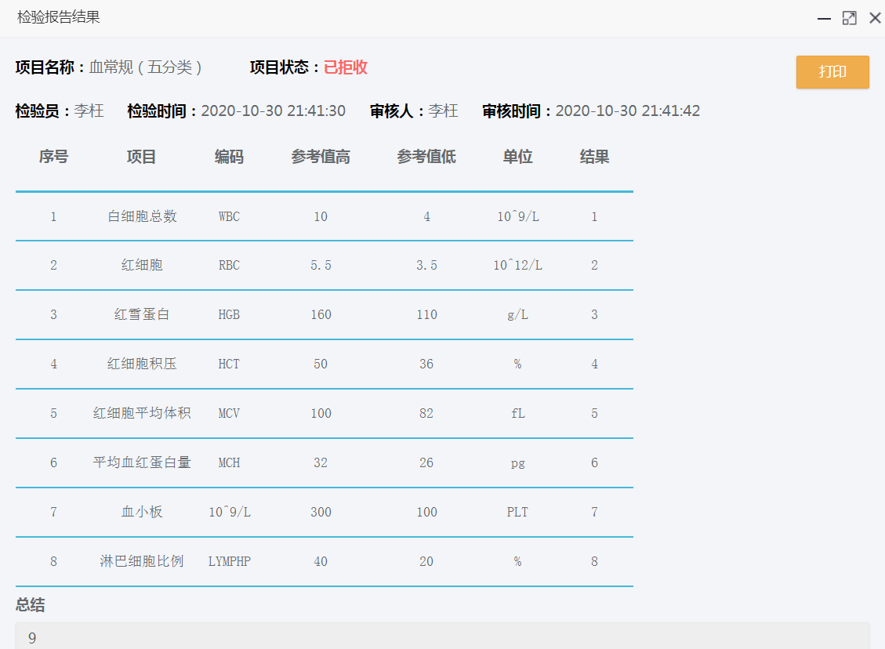

4.4电子病历
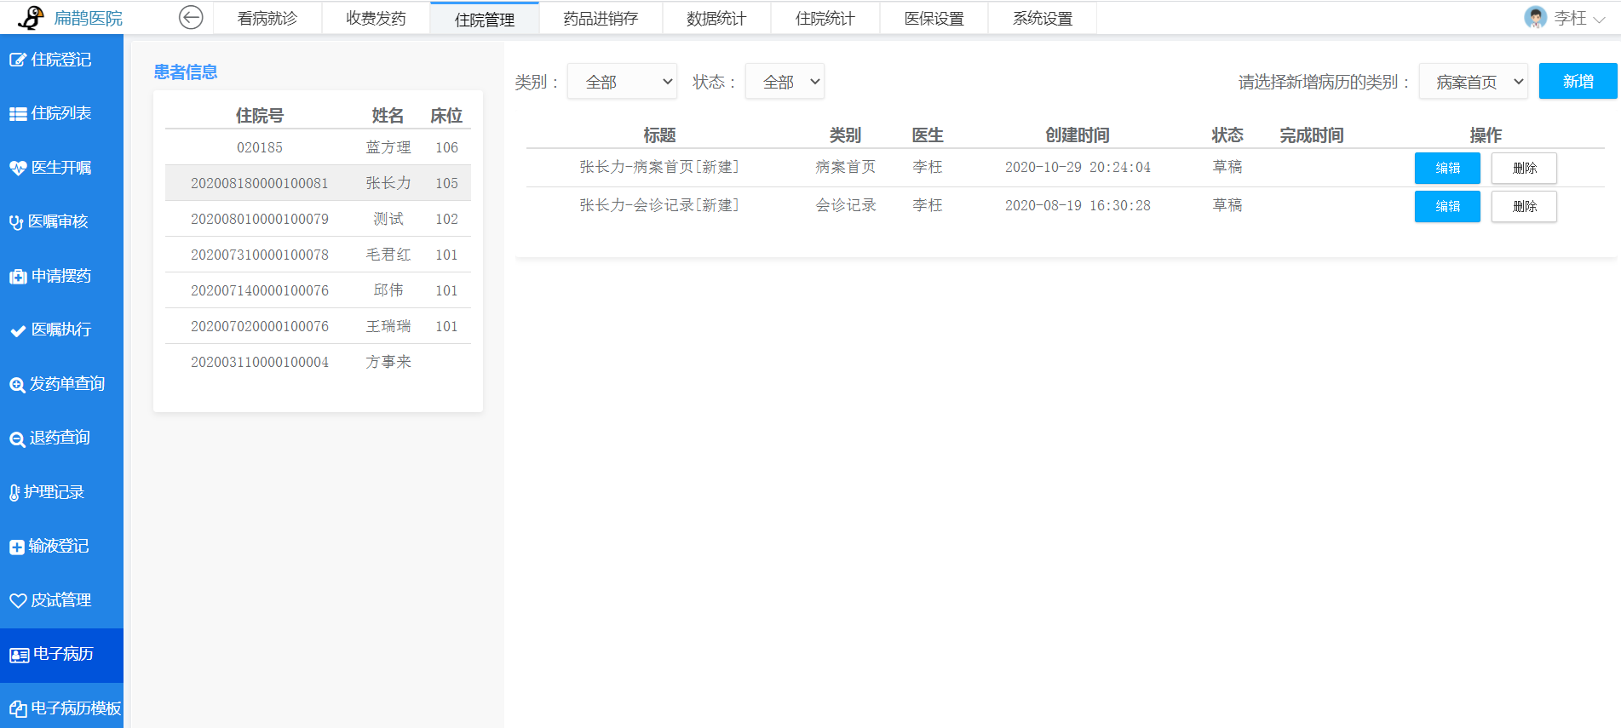
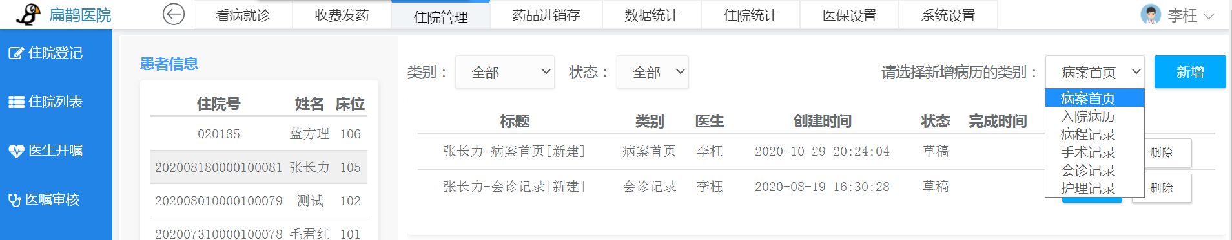
选择病历类别，点击“新增”，可添加患者病历：
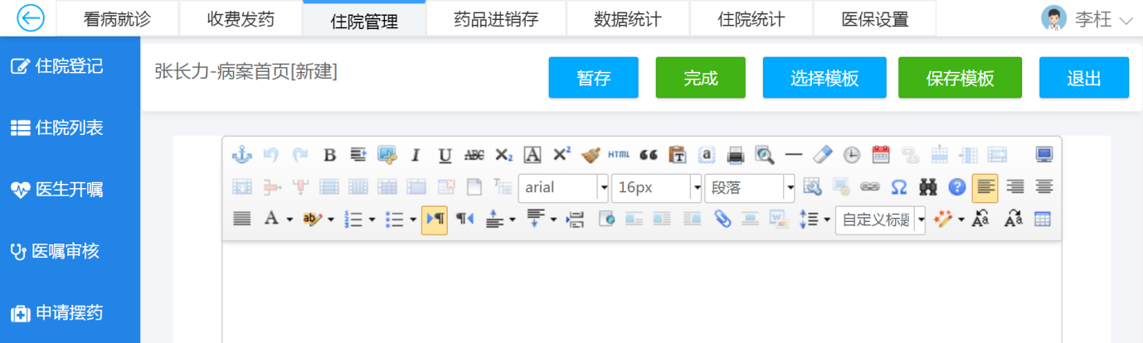
选择病历模板进行书写病历：
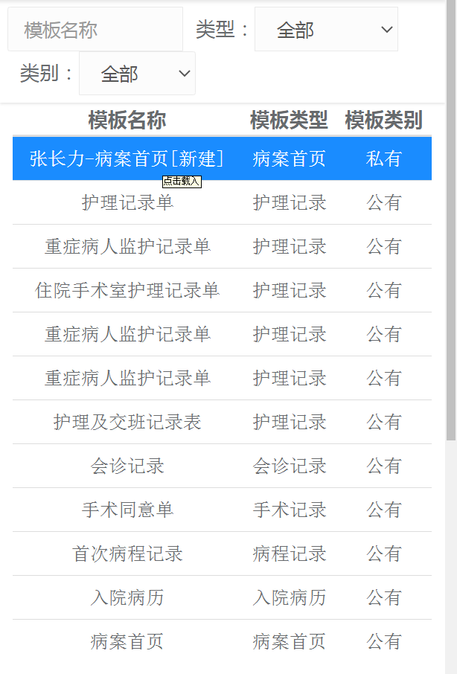

4.5电子病历模板管理

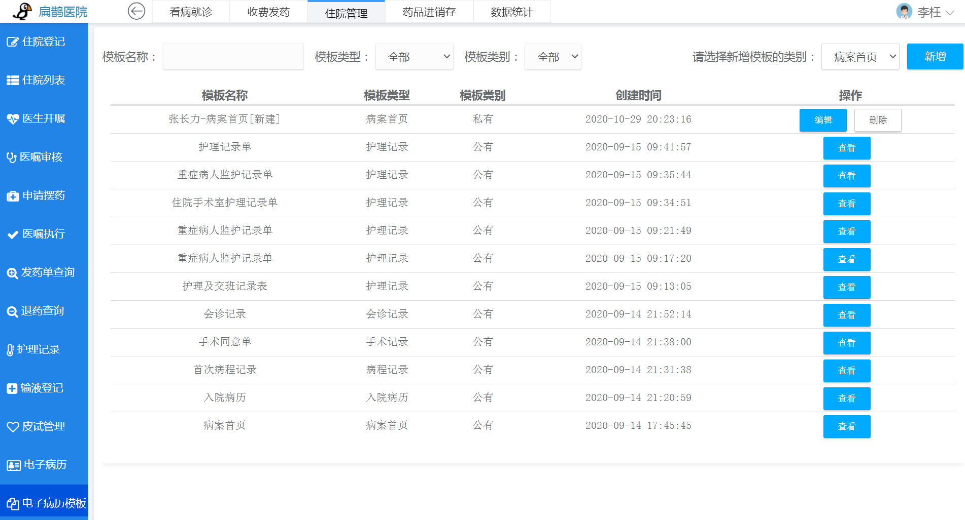
电子病历模板新增、编辑、删除：
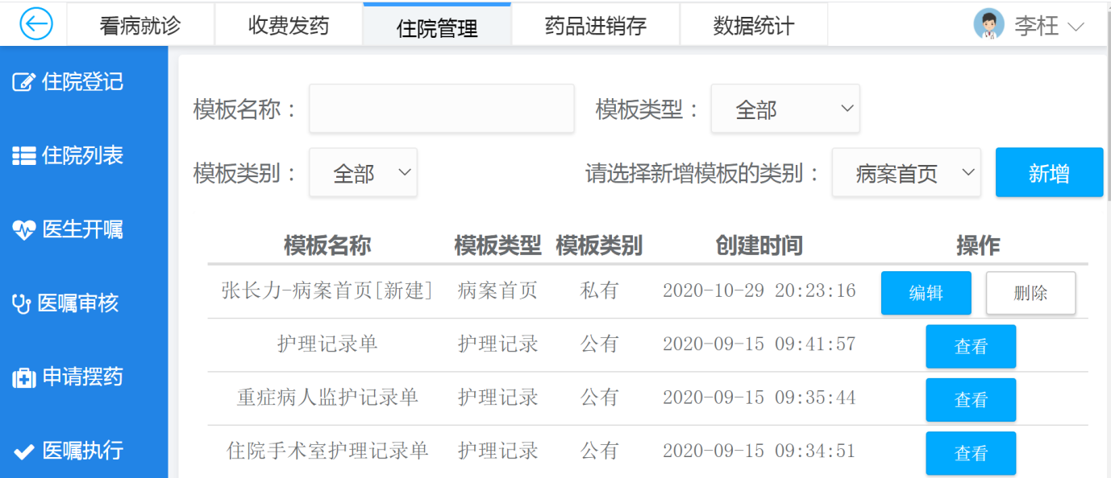

五、住院护士工作站
功能简介：转入、转科、换医生、出院登记、医嘱审核、医嘱分解、收退费、查询统计等。

5.1医嘱审核
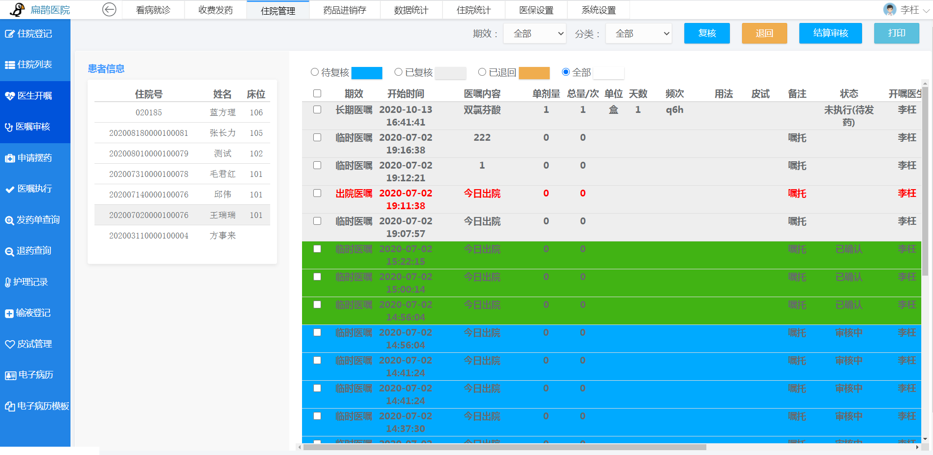
审核医生开立的医嘱，查询、打印病区医嘱审核处理情况：
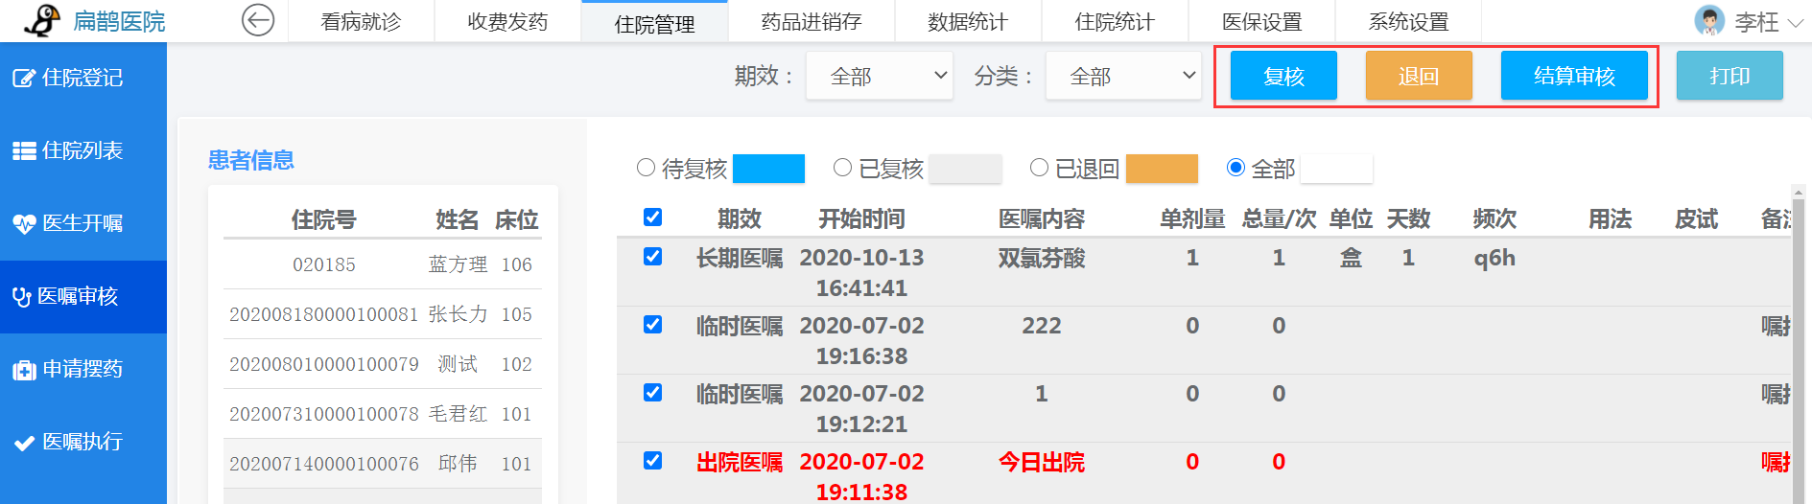

5.2申请摆药
医嘱审核完，对于药品医嘱需要申请摆药：
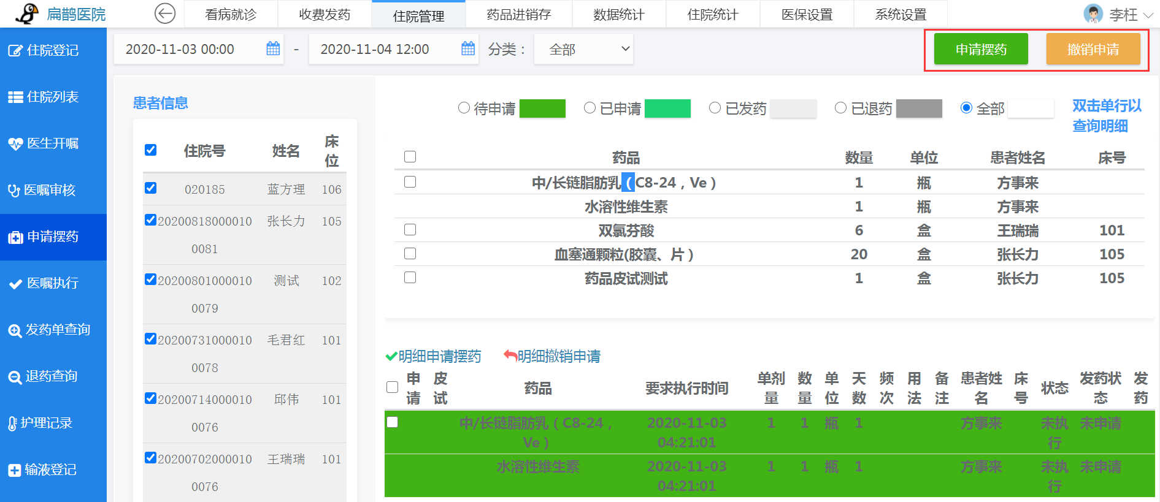

5.3发药单查询
查询药房是否发药，可至”发药单查询”菜单查询：
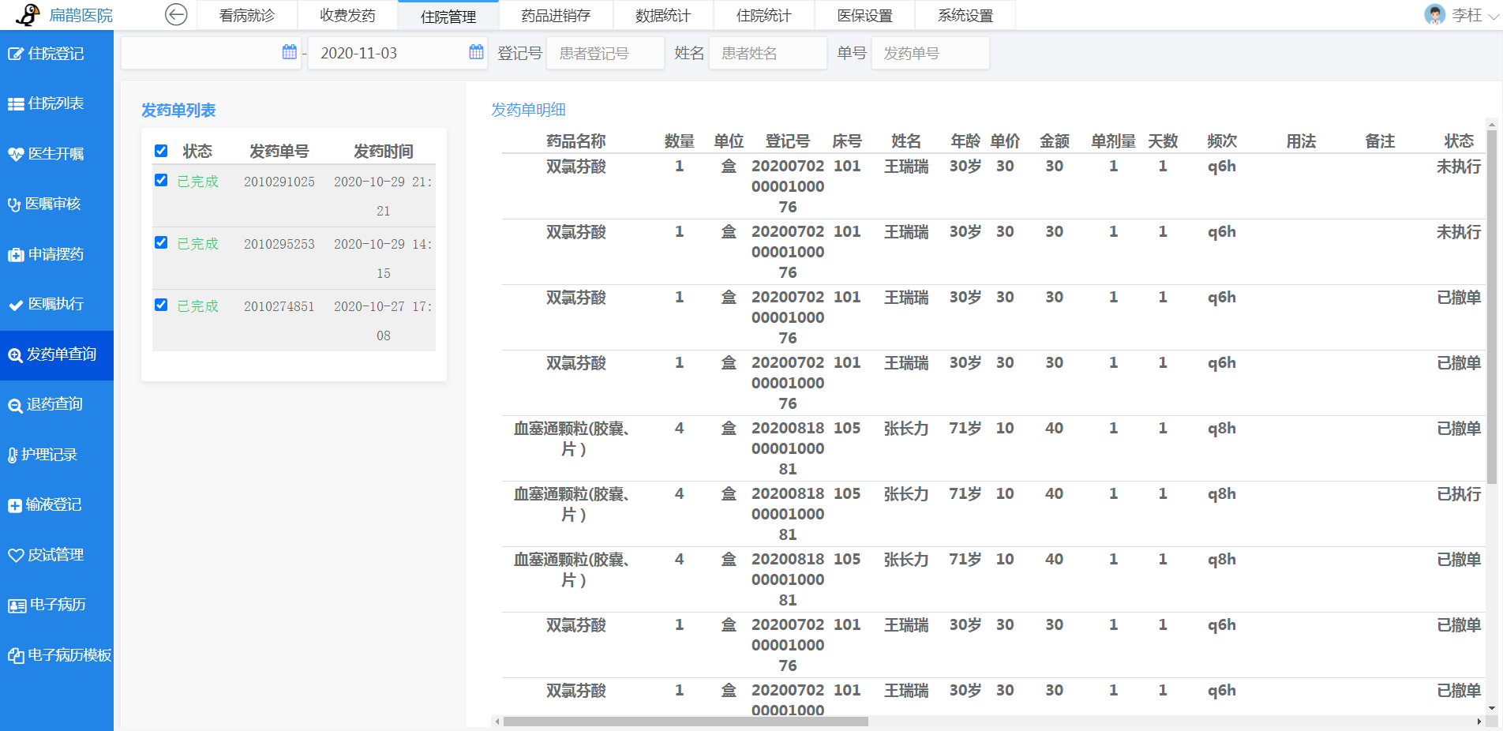
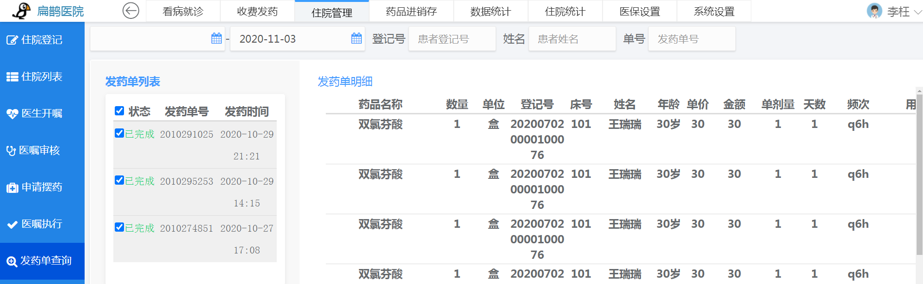

5.4医嘱执行
执行非药品医嘱和药房发药之后的药品医嘱：
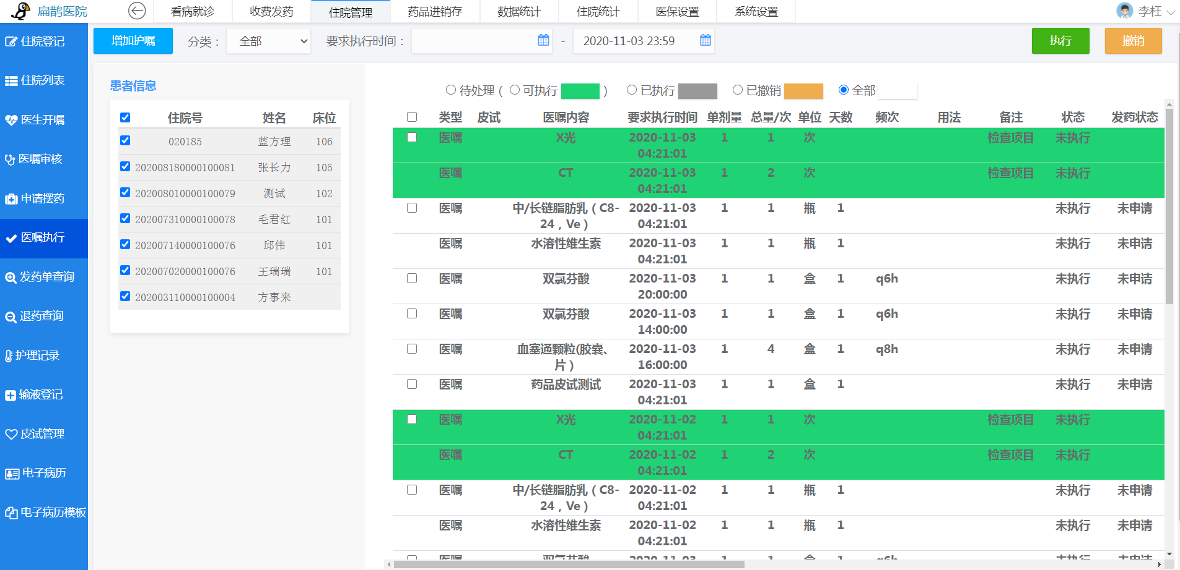
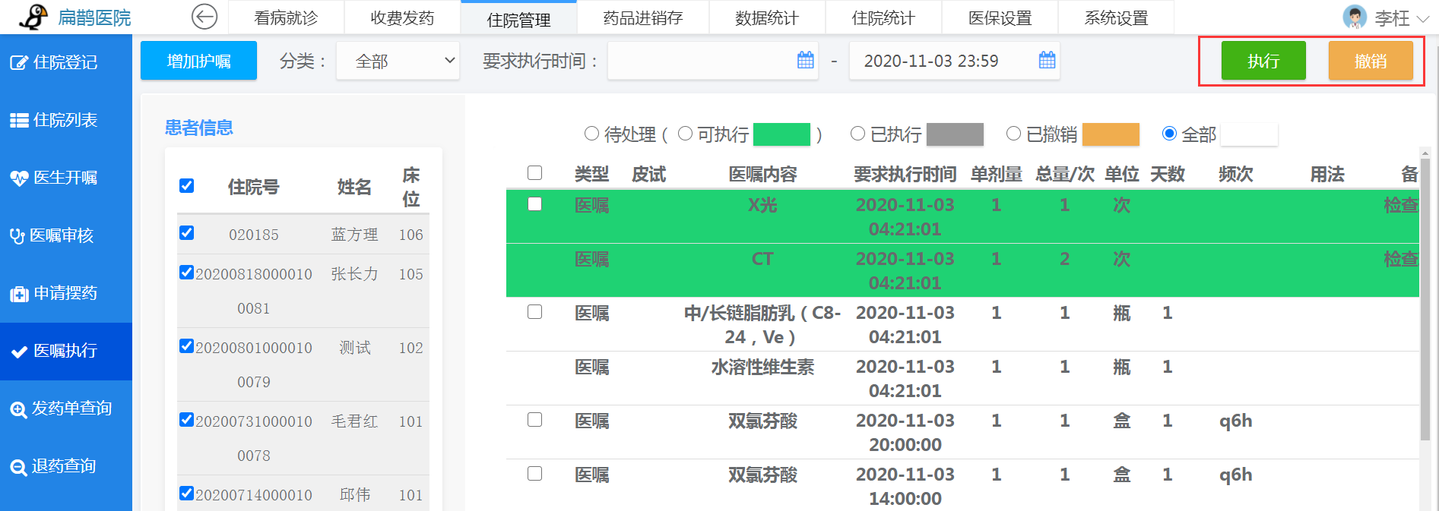
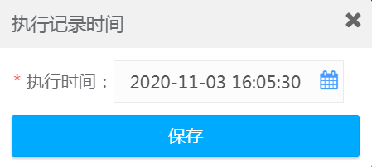

5.5医嘱撤销
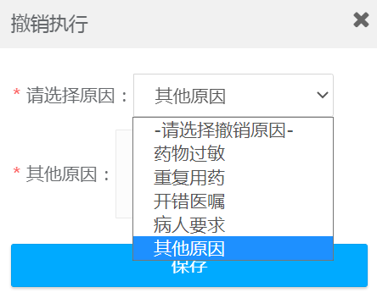

5.6退药查询
如果撤销药品医嘱，将生成退药申请单，可至“退药查询”菜单查询：
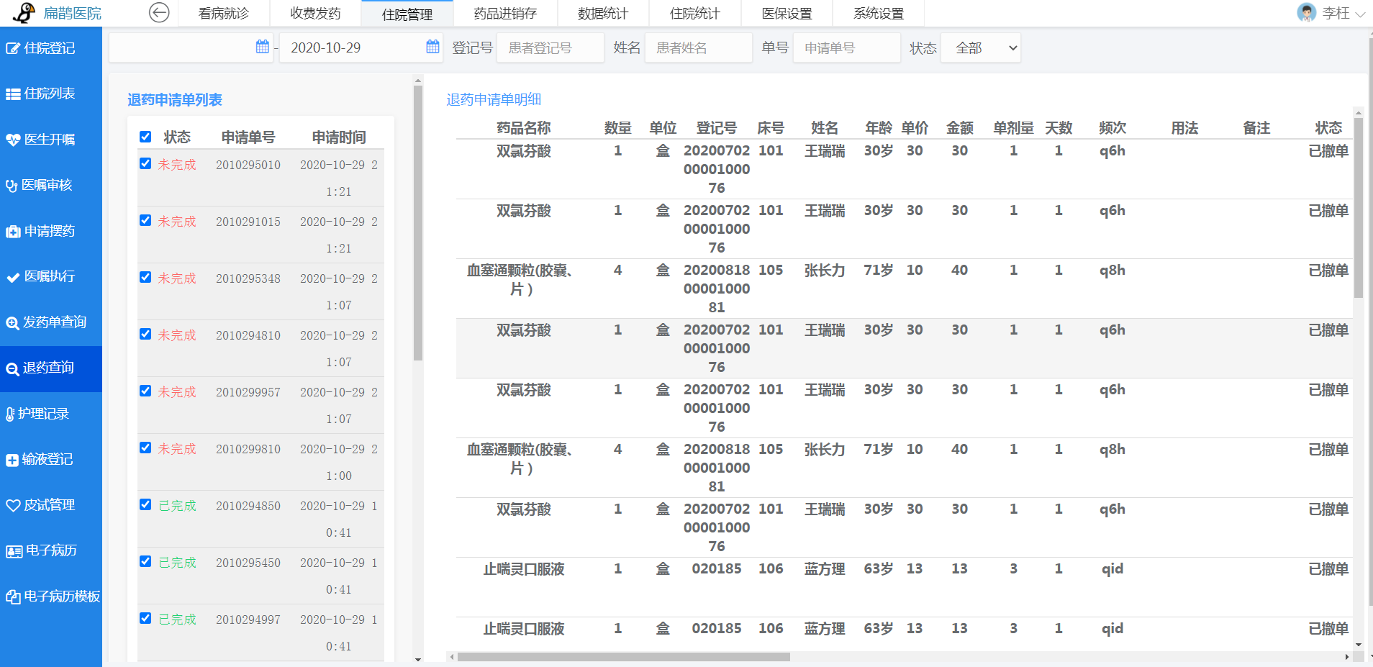
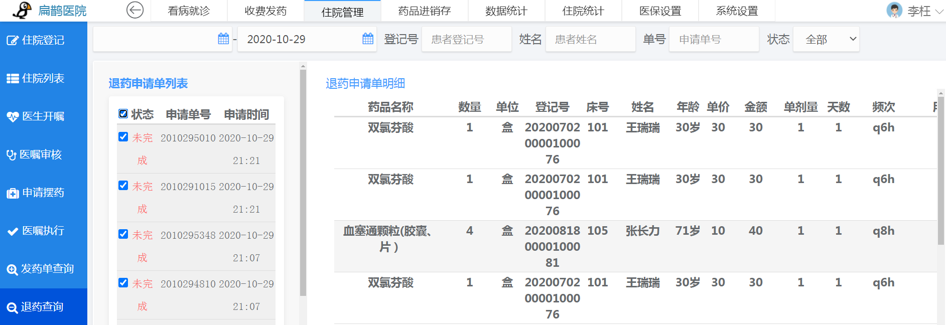

5.7护士记账
部分费用在医生开嘱里没体现，护士可单独记账。
点击医嘱执行—》增加护嘱。
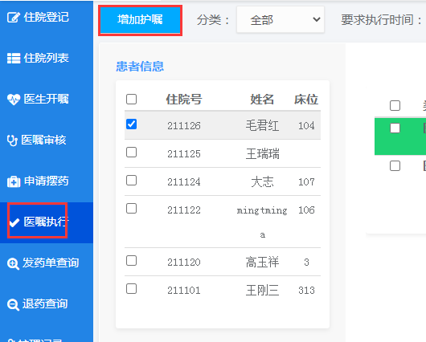

护士可开药品、治疗类的处方，并记账。
为了提升效率，可选择预设的模板生成护嘱。
开好后，选中执行单执行即可记录收费。

5.8体温单录入
护士护理工作，“护理记录”菜单：
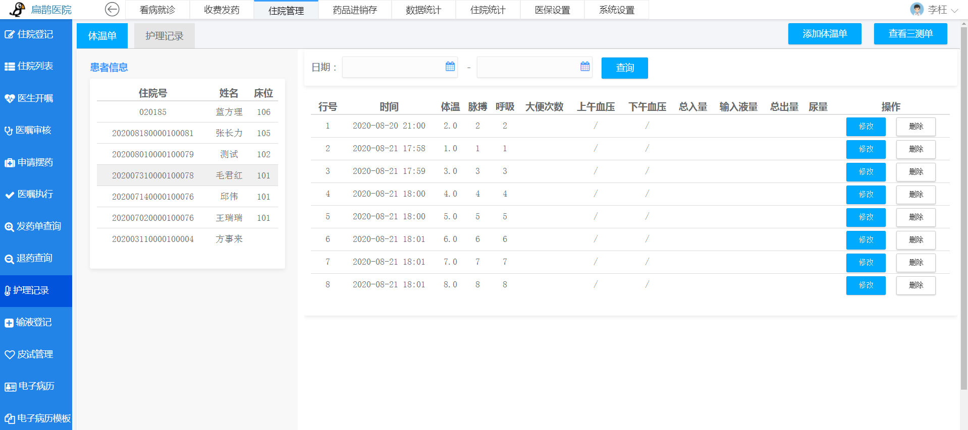
点击“体温单”，可录入体温：
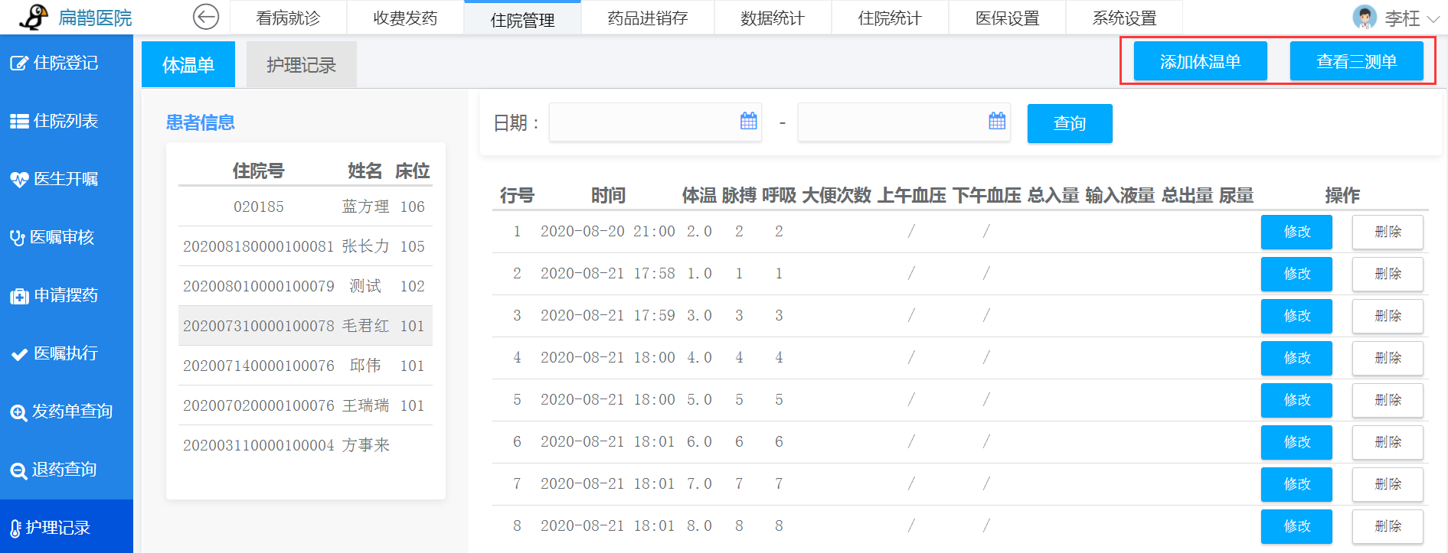
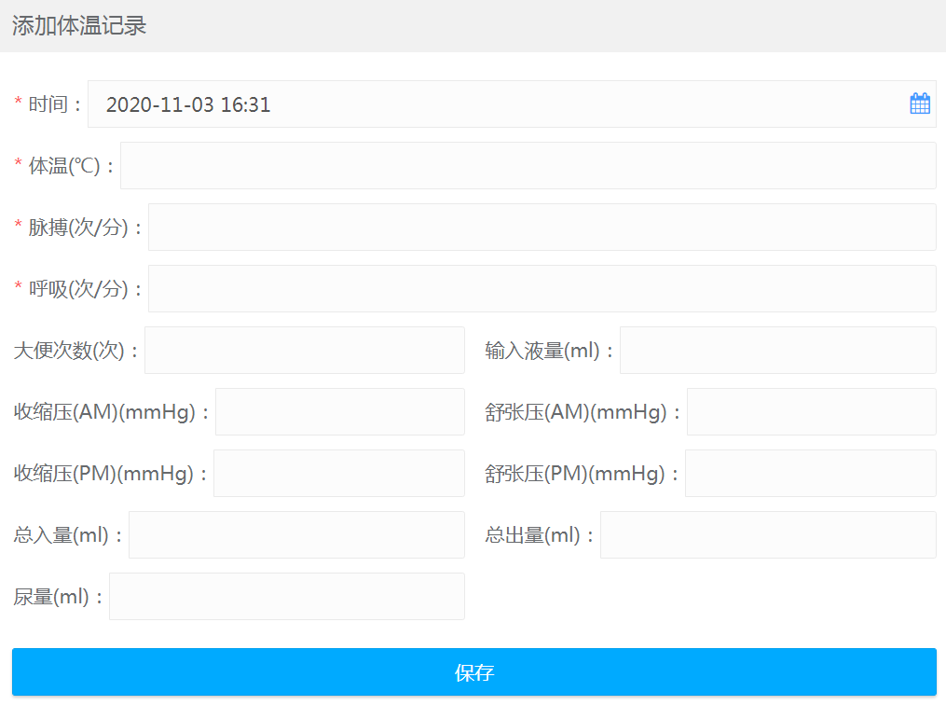

5.9护理记录单
点击“护理记录”，可录入护理记录单：
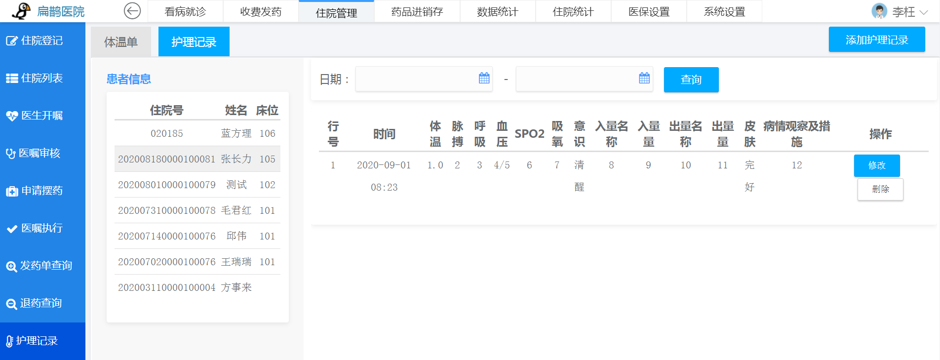
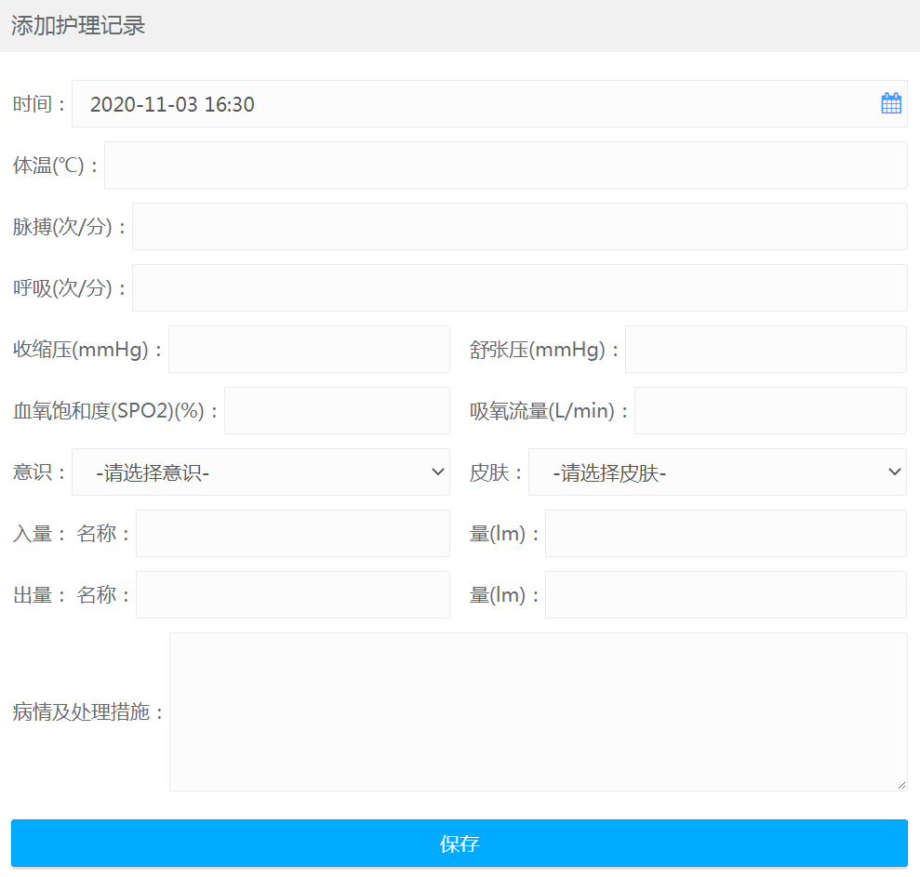

5.10输液登记
“输液登记”菜单：
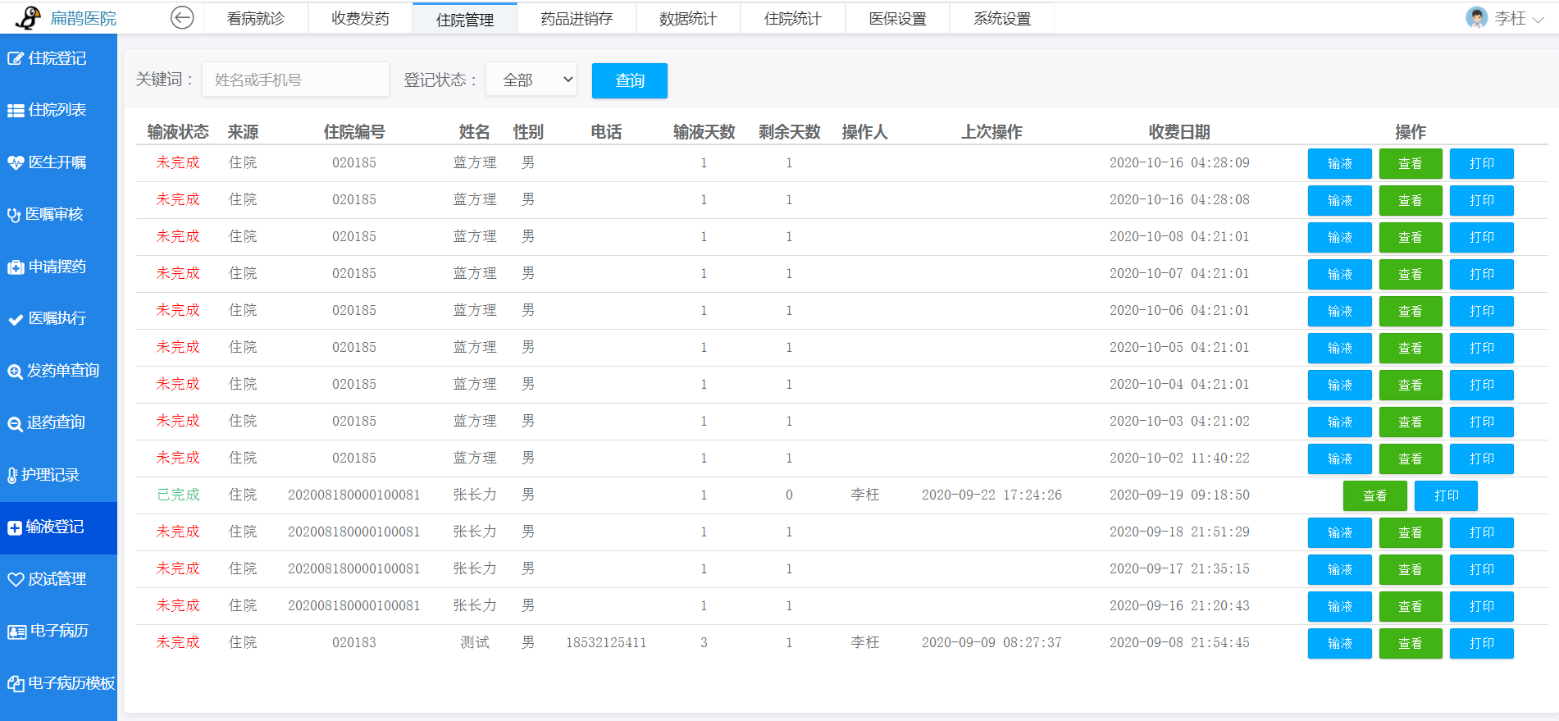
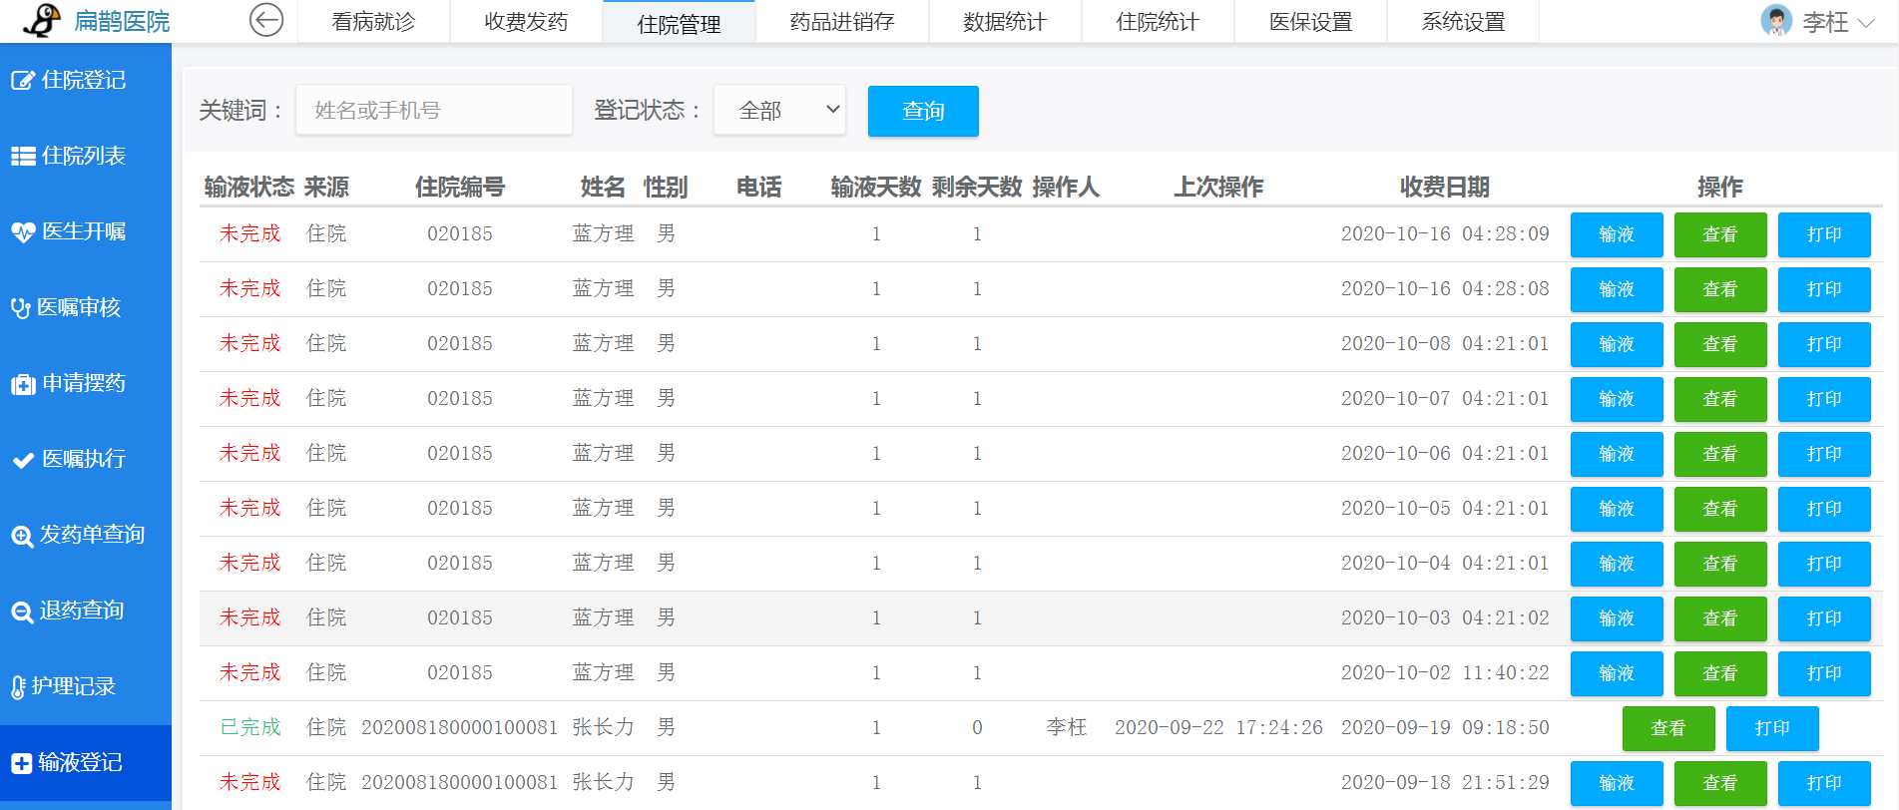
输液登记：
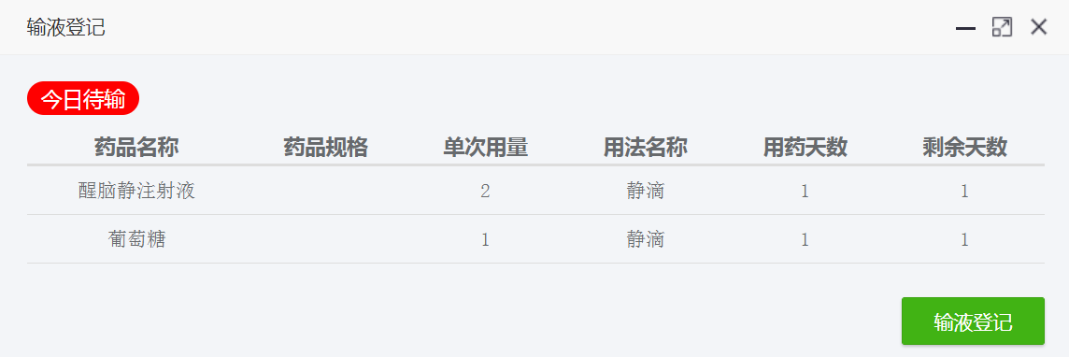
查看历史输液登记：
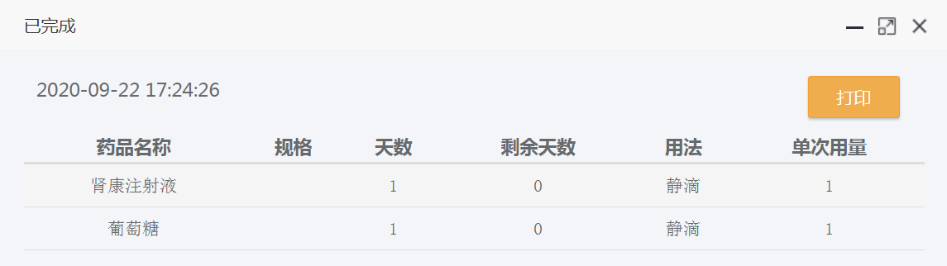

六、住院药房摆药管理

6.1住院发药
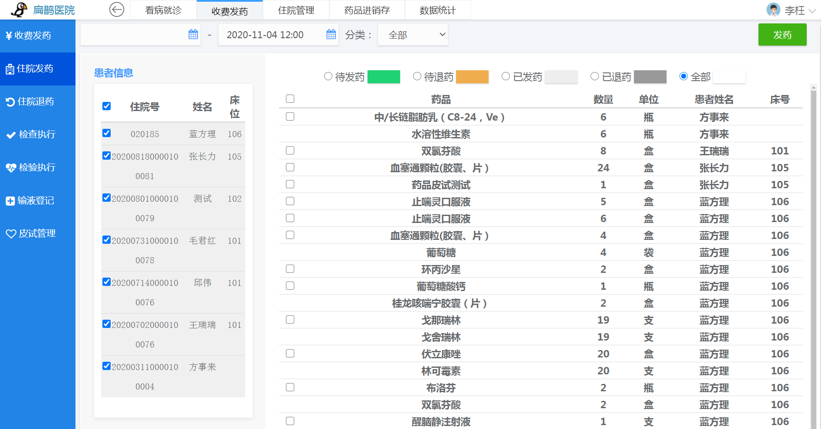

6.2住院退药

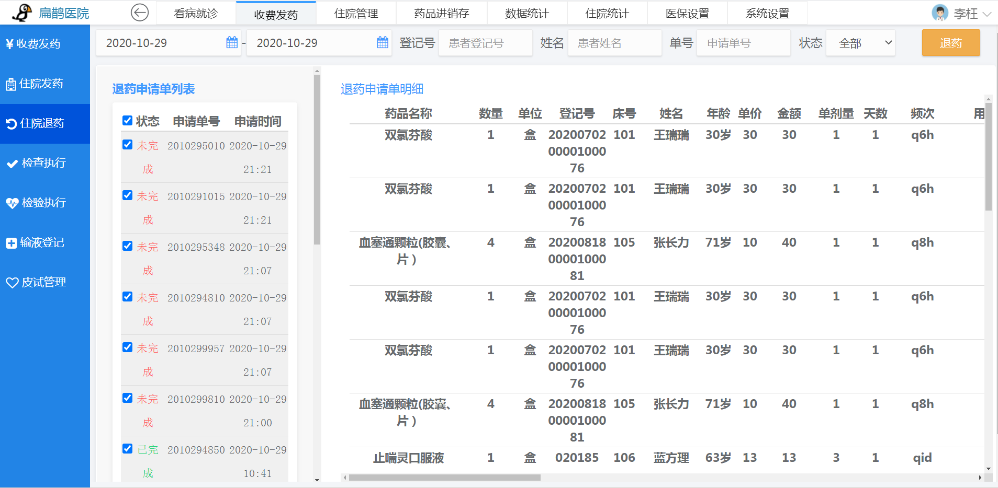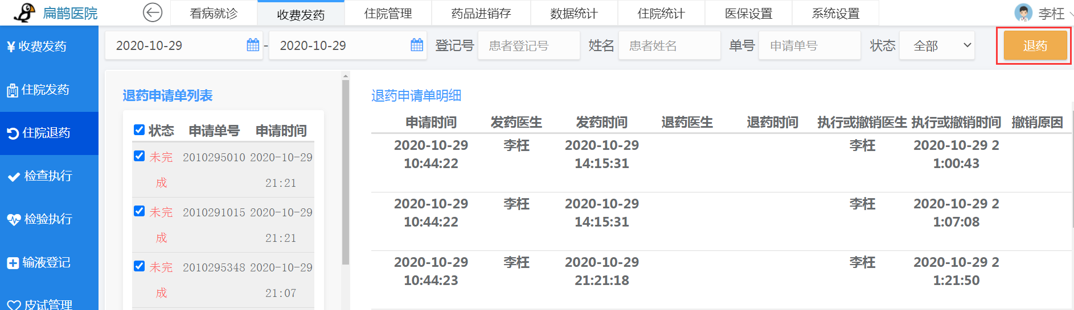

七、出院流程

7.1开出院医嘱
医生开出院医嘱，在特殊医嘱-》今日出院
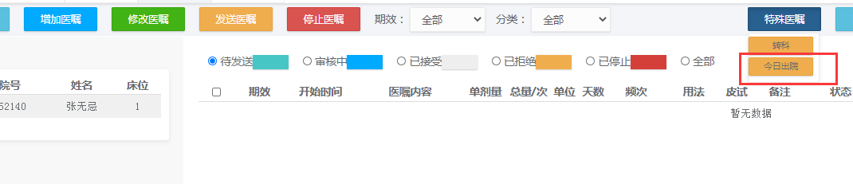
填写出院诊断等信息并保存
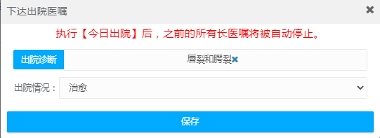

7.2出院审核
护士今日医嘱审核，对出院医嘱进行审核。
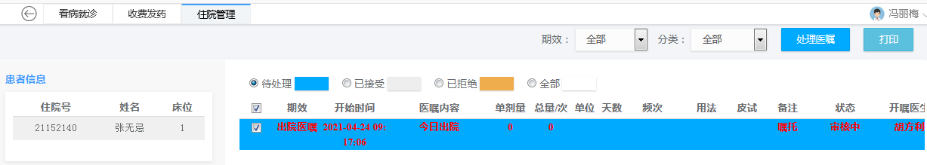

7.3结算审核
护士对病人费用做结算审核
点击住院列表，选择患者，更多=》结算审核
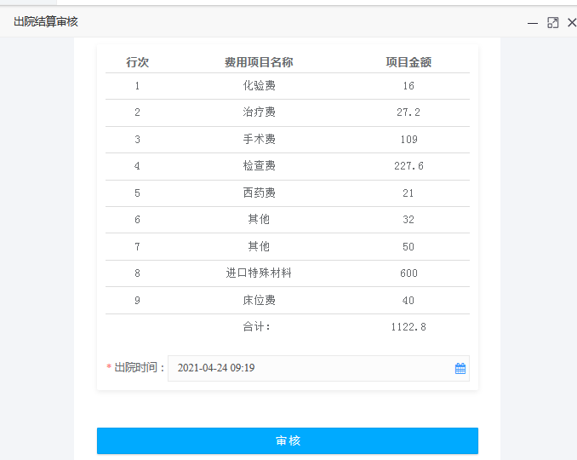
核对总费用是否正确，对出院时间可在此调整。
无误点审核即可。
如果有医嘱没执行完，会有提示，需要执行完才能审核通过。

审核通过后，状态变成待出院：

7.4 出院收费
窗口收费人员，点击住院列表，选择患者=》结算，即可。

7.5结算清单上报

设置发票号
在“住院列表”，查询状态选择“出院”查询患者。
选中患者，点击费用管理。
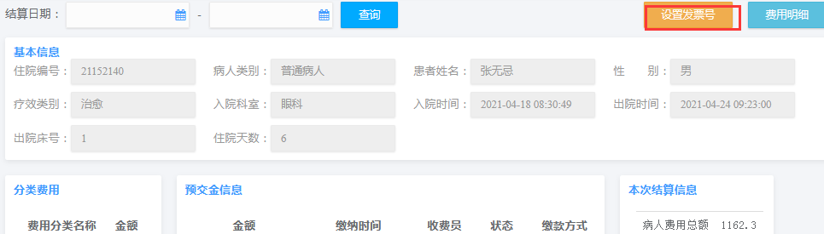
点击“设置发票号”，输入发票代码、发票号码。
保存即可。

结算清单上报
医保上报人员，点击：医保设置=》结算清单上报》，选择未上报的患者，点击上报即可。
如果上报失败，请要联系his系统开发商。

八、电子病历

8.1写电子病历
从住院管理-》电子病历菜单进入，现在患者，如果已出院的可选择出院的患者。
1 选择新建的病历类型
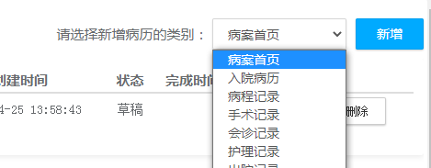
2 新建
3 选择模板
从模板里选择，如病案首页
4 然后填写病历报告
5 临时保存看选择暂存，正式完成可写完成。完成后不可修改。

8.2打印电子病历
电子病历打印纸是k16纸，每台电脑第一次打印时需要设置打印参数。否则默认是A4打印。
1 进入电子病历的编辑界面
2 点击打印
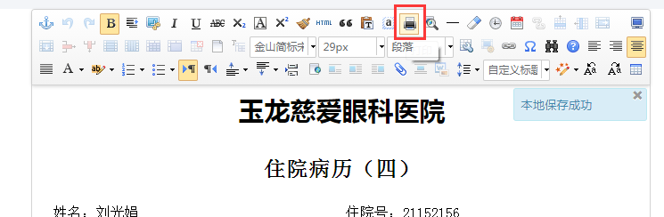
3 选择正确的目标打印机，再选择更多设置
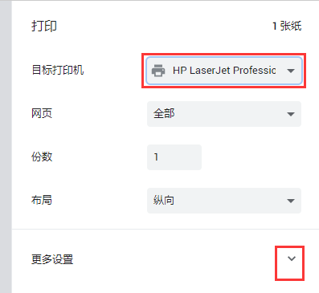
4 点击使用系统对话框进行打印设置

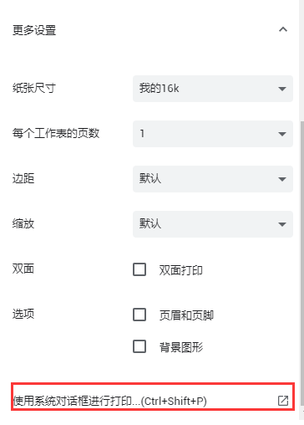
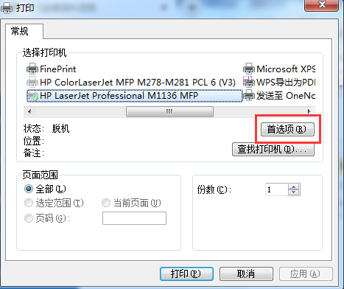
5 点击首选项后，点击纸张自定义设置。
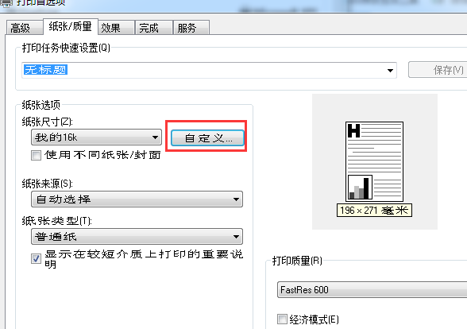

6 创建一尺寸，如下图
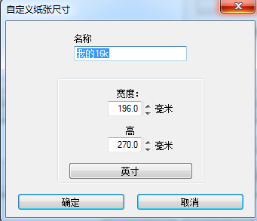
尺寸用196，高度270。
（虽然标准是195x270，会和打印机自带的尺寸冲突，所以自建一个尺寸196x270的打印机）
保存即可。
7 页边距设置
边距选择自定义
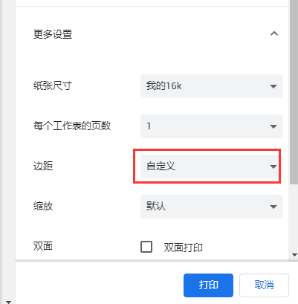
拖动右侧的边距，使得上边距13.5mm，底边距12mm，方便装订。
8 点击打印
下次浏览器将记住此次的打印设置。

8.3打印医嘱记录
点击住院列表=》选择患者=》点击更多=》住院详情。
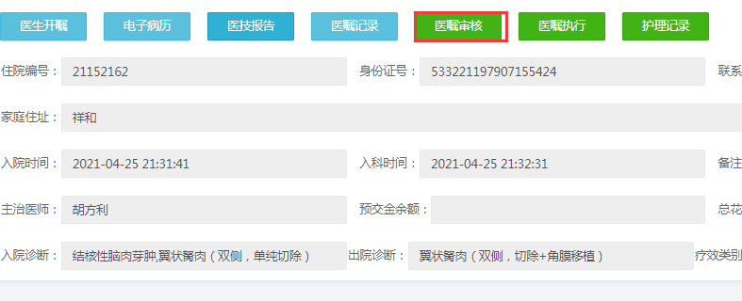
点击医嘱记录，可以打印长医嘱、端医嘱。

九、住院统计
点击住院统计菜单，可以统计住院多项指标。

